УДК 61.615.12

ВАЛИДАЦИЯ И КВАЛИФИКАЦИЯ ФАРМАЦЕВТИЧЕСКОГО СКЛАДА ХРАНЕНИЯ ЛЕКАРСТВЕННЫХ СРЕДСТВ ДЛЯ ВНЕДРЕНИЯ СИСТЕМЫ ПОСТОЯННОГО КОНТРОЛЯ МИКРОКЛИМАТА.

Шахов Андрей Борисович

Студент 4 курса
кафедра «Комплексная безопасность в строительстве»
Московский государственный строительный университет

Научный руководитель: Л.Н.Лисиенкова,
доктор технических наук, доцент кафедры «Комплексная безопасность в строительстве»

Актуальность темы исследования связана со спецификой оборота фармацевтической продукции, а также требованиями решения Совета Евразийской экономической комиссии от 03.11.2016 N 77 «Об утверждении Правил надлежащей производственной практики Евразийского экономического союза», федерального закона N 61-ФЗ «Об обращении лекарственных средств» (ред. от 03.07.2016) и приказа Минздрава России N646н «Об утверждении правил надлежащей практики хранения и перевозки лекарственных препаратов для медицинского применения».
Хранение товаров осуществляется на всех этапах товародвижения от выпуска готовой продукции до потребления или утилизации. Хранение товаров – это процесс размещения товаров в складском помещении, содержание и уход за ними в целях обеспечения их качества и количества. Основной задачей хранения является обеспечение стабильности исходных свойств товаров или их изменение с минимальными потерями.
Основными условиями организации хранения товаров являются: - наличие соответствующих помещений, - создание необходимого режима хранения. Когда лекарственные препараты лежат в неподходящем месте, они могут не только потерять свои лечебные свойства, но даже стать опасными. Данная работа связана напрямую с повышением качества хранения лекарственных средств, что необходимо для обеспечения безопасности и стабильности качества продукции на этапах жизненного цикла и повышения уровня удовлетворенности потребителей. Помимо этого, валидация фармацевтического склада и внедрение системы постоянного контроля микроклимата является обязательным для получения лицензии Росздравнадзора.
Целью работы является валидация фармацевтического склада конкретного дистрибьютора лекарственных средств и последующее внедрение системы постоянного контроля микроклимата в самых критических точках с наибольшей вероятностью отклонения от критериев приемлемости. Указанное выше позволит постоянно поддерживать нормальные условия хранения продукции.
Новизна работы заключается в расширении знаний основ методик проведения квалификации и валидации по рекомендациям ВОЗ (Всемирная организация здравоохранения).
Проблема, решаемая в данном исследовании, связана с выявлением и устранением отклонений при аудите инфраструктуры склада и квалификации объектов.
Данная работа выполняется автором на основе реализованного проекта существующего предприятия. В процессе работы осуществлен выезд на склад хранения лекарственных средств и его анализ.
Для реализации поставленной цели необходимо выполнить задачи, представленные на рис 1. Это работа с инфраструктурой склада, его квалификация и валидация. Также внедрение системы постоянного контроля микроклимата на основе полученных данных и ее валидация.

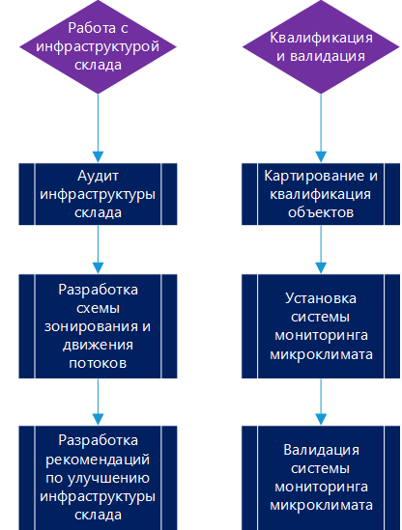
Рисунок 1. Этапы разработки системы постоянного контроля
микроклимата фармацевтического склада

На начальном этапе работы следует установить сущность понятий валидация и квалификация
Валидация – документально оформленные действия, дающие высокую степень уверенности в том, что конкретный процесс, методика или система будут постоянно приводить к результатам, соответствующим заранее установленным критериям приемлемости.
Суть квалификации примерно такая же, но главная разница в том, что валидируют процессы, а квалифицируют объекты. И квалификация в данном случае является частью валидации. В своей работе я разбираю валидацию полного процесса хранения и транспортировки лекарственных средств на складе предприятия, куда входит квалификация его зон, холодильных камер и т.д.
Далее определяются критерии приемлемости при квалификации склада и метод подтверждения соответствия заданным критериям.
Критерии приемлемости являются обязательными заданными параметрами перед проведением работ по изучению температуры/относительной влажности в местах постоянного и временного хранения лекарственных препаратов. Подтверждение заданным критериям приемлемости осуществляется с помощью данных временного размещение терморегистраторов (устройства для измерения температуры и относительной влажности, которые размещаются по всей территории склада) и анализ данных, полученных при тестировании. Такой процесс называется картированием. Картирование считается успешно проведенным, если по результатам проведения изучения распределение воздушных потоков отсутствуют или были устранены отклонения в соответствии с заранее заданными критериями приемлемости.
По итогам анализа данных выявляются точки с наибольшим риском отклонений, и именно в эти точки устанавливается система постоянного контроля микроклимата, которая будет сигнализировать об отклонениях и передавать информацию о настоящих условиях в каждой из зон склада.
Ожидаемые результаты и практическая значимость.
Практическая значимость работы заключается в разработке методики валидации и квалификации для проведения аудита инфраструктуры склада фармацевтической продукции.
Внедрение методики позволит повысить эффективность управления качеством хранения лекарственных средств на складе предприятия путем проведения всех этапов квалификации, анализа данных, полученных при аудите инфраструктуры склада, разработки отчетов, и установки системы мониторинга микроклимата с последующей ее валидацией.

Литература
- Обзор регуляторных требований Решение Совета Евразийской экономической комиссии от 03.11.2016 N 77 "Об утверждении Правил надлежащей производственной практики Евразийского экономического союза“.
- Правила надлежащей дистрибьюторской практики в рамках ЕВРАЗИЙСКОГО ЭКОНОМИЧЕСКОГО СОЮЗА. Утверждённый Решением Совета Евразийской экономической комиссии от 3 ноября 2016 г. N 80.
- Цивов А.В. Орлов В.Ю. Фармацевтическая система качества и надлежащие производственные практики.
- Управление и экономика фармации: 4 т. – Т.1: учебник для студентов высш. учебн. заведений / А.А.Теодорович [и др.]; под ред. Е.Е. Лоскутовой. – 2-е изд. перераб. и доп. – М.: Академия, 2008.

